Vitesse et sécurité routière

1. Crash-test

Les marques automobiles réalisent des crash-tests afin de vérifier le comportement d’un prototype de voiture lors d’un impact. Ils adaptent ensuite la conception de la voiture : les matériaux utilisés, la place des éléments sous le capot… afin de limiter les dégâts humains lors d’un accident de la route.

1. Calcule l’énergie cinétique Ec transmise à un mur lorsqu’une voiture de 1 tonne (type Renault Twingo) fonce dedans à 10km/h.
2. Que devient cette énergie si la voiture pèse 2 tonnes (type Renault Espace) ?
3. Que devient cette énergie pour chacune de ces voitures, si le mur est percuté à 90km/h ?
4. Distance d’arrêt

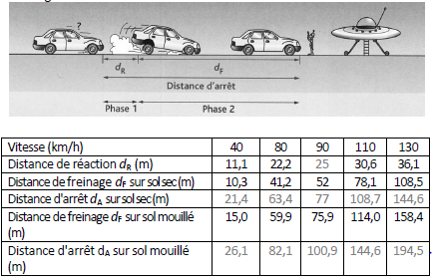La **distance d'arrêt** correspond à la **distance parcourue pendant le temps de réaction** du conducteur plus la **distance parcourue pendant le freinage du véhicule**. Face à un événement imprévu, le conducteur réagit toujours avec un léger temps de décalage.

Ce temps de réaction varie de 1 à 2 secondes et dépend de l'attention du conducteur, de son expérience de la conduite, de son état physique (fatigue, prise de médicament, d’alcool, de drogue) et des conditions de circulation. Mais plus la vitesse augmente, plus la distance parcourue pendant ce temps de réaction est grande.

La distance de freinage du véhicule dépend entre autre de l’état des pneumatiques, de l'état de la chaussée : sur sol humide, elle est quasiment multipliée par deux. Mais c'est la vitesse qui a le plus d'influence sur la distance de freinage.

*Aide vocabulaire :*

* La **distance de freinage** est la distance parcourue par un véhicule, dès lors que les freins sont actionnés jusqu'à son arrêt complet.
* Le **temps de réaction** est le temps moyen s'écoulant entre le moment où le conducteur voit le danger et celui où il appuie sur la pédale de frein.

**Extraire des informations**

1. Comment s'appelle la première phase d'arrêt d'un véhicule ?
2. Comment s'appelle la deuxième phase d'arrêt d'un véhicule ?
3. De quoi dépend le temps de réaction ?
4. De quoi dépend la distance de freinage ?
5. Donne la relation permettant de calculer la distance d’arrêt dA à partir de la distance de freinage dF et de la distance de réaction dR.

**Exploitez vos informations**

1. Comment varie la vitesse du véhicule pendant chacune des deux phases ?
2. Calculez la distance parcourue pendant la première phase d'arrêt d'un véhicule roulant à 90 km/h. Le temps de réaction est de 1 s.
3. Complète le tableau.
4. Quand la vitesse est multipliée par deux, par combien la distance de freinage est-elle multipliée ? Justifie ta réponse.

**Concluez**

1. Rédige une conclusion en répondant à la question : « De quoi dépend la distance d'arrêt d'un véhicule ? »